*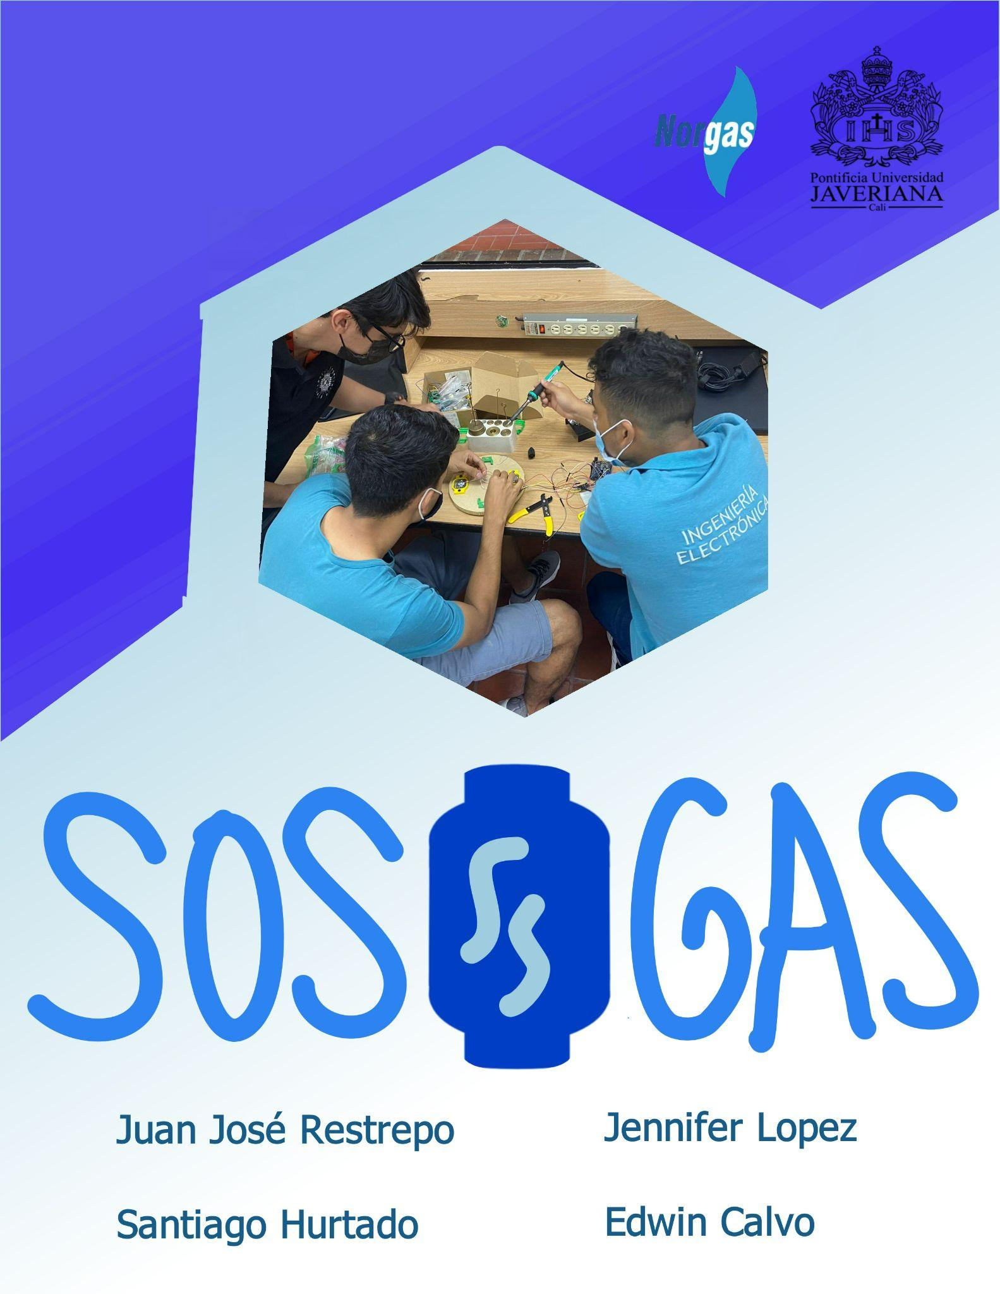Utilizar un diseño de página interesante y atractivo.*

<Título del proyecto>

<Foto inspiradora del proyecto>

Integrante 1

Integrante 2

Integrante 3

.

.

Pontificia Universidad Javeriana Cali

<fecha>

**Tabla de Contenido**

1. **Resumen del proyecto…………………………………………………… pag 3**
   1. Resumen ejecutivo…………………………………………………….…… pag 3
   2. Glosario ……………………………………………………………………... pag 5
   3. El equipo de diseño ………………………………………………………… pag 6
2. **Contexto y concepción de la solución propuesta………………….... pag 9**
   1. Definición del problema general del proyecto (misión o reto)………….. pag 10
   2. Restricciones del contexto…………………………………………………. pag 11
   3. Identificación de necesidades de los usuarios objetivo…………....…… pag 12
   4. Requerimientos y especificaciones de la solución propuesta…………. pag 13
3. **Proceso de diseño………………………………………………...…….… pag 15**
   1. Evaluación de alternativas de solución…………………………..…….… pag 15
   2. Diseño de la solución propuesta…………………………………….….… pag 21
   3. Validación del diseño propuesto…………………………………….….…. pag 23
4. **Resultados……………………………………………………………..…… pag 24**
   1. Proceso de prototipado y prototipo final…………………………..……… pag 24
   2. Especificaciones técnicas definitivas…………………………...………… pag 27
   3. Pruebas y validación del usuario………………………………………..… pag 28
   4. Visión del proyecto…………………………………………………..……… pag 31
5. **Reflexión sobre el proceso…………………………………….………... pag 32**

Reflexiones individuales

Reflexión del equipo

1. **Costos asociados al proyecto…………………………………….…..… pag 34**
2. **Preguntas y Respuestas………………………………….…………...… pag 34**
3. **Referencias…………………………………………………………..…..… pag 35**
   1. Bibliografía………………………………………………………………...… pag 35
   2. Personas………………………………………………………………...…....pag 37
   3. Proveedores……………………………………………………………….… pag 37
4. **Anexos…………………………………………………………….………… pag 38**

Cronograma del proyecto

Presupuesto

Otros

1. **Resumen del proyecto**
   1. **Resumen ejecutivo**

Actualmente, la versatilidad, accesibilidad y portabilidad del GLP lo hace uno de los combustibles preferidos en Colombia, teniendo un total de 12 millones de consumidores activos (un 22% de la población), dándole el segundo puesto de combustibles más usados a nivel nacional [12].

Sin embargo, a menudo se presentan inconvenientes relacionados con la cantidad restante de gas en las pipetas, ya que los usuarios no están en la capacidad de determinar dicha cantidad hasta antes de terminarse en su totalidad. Lo que ocasiona que sea imposible llamar con antelación al proveedor y así evitar situaciones de angustia. Un ejemplo sería una ama de casa que debe preparar las comidas diarias a su familia y necesita tener gas constantemente para que sus actividades diarias no se vean afectadas por la falta de este servicio. Como consecuencia del uso constante de gas, la coyuntura de quedarse sin este bien al momento de cocinar se ha vuelto más común.

Por lo que en función a esto, se identificó la necesidad de buscar una alternativa que posibilite el conocimiento aproximado de cuánto gas hay actualmente en el cilindro y con ello la persona pueda informarle a la compañía para realizar el debido reemplazo. Esta necesidad también fue identificada desde la perspectiva de la empresa, a través de la realización de varias reuniones virtuales con la gerente de proyectos de innovación y en una ocasión con el equipo de innovación completo. Además, se realizó una visita a la planta de NORGAS sede Yumbo y la fábrica de producción de cilindros CINSA, donde se rectificaron los requerimientos que debería poseer el sistema solución.

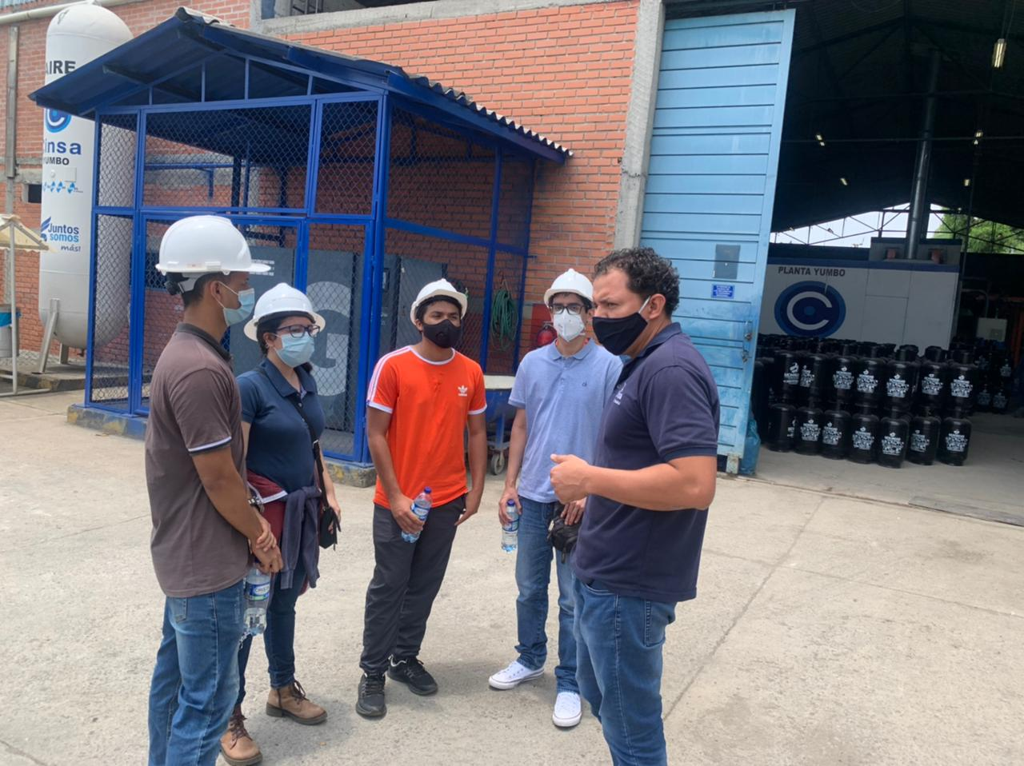

Imagen 1. Grupo de trabajo en visita guiada en fase de empatizar

**Fuente:** Elaboración propia.

Por otra parte, actualmente existen métodos para determinar el nivel de gas en la pipeta, aunque estos no resultan ser muy confiables y en ocasiones no son seguros para llevarse a cabo o muy costosos de implementar, por ejemplo, verter agua caliente sobre el tanque para luego ver un cambio de color en su superficie metálica, sacudir el cilindro para determinar por tanteo la cantidad de gas o medir el peso del cilindro por básculas digitales como la LX36575D. Sin embargo, esta última solución es muy costosa y difícil de implementar. De aquí surge el gran reto del proyecto que consiste en diseñar un sistema que sea viable económicamente y que le permita tanto al usuario como a la compañía estar informados del nivel de GLP en los cilindros.

De esta manera, se analizaron diversas alternativas de solución planteadas, se realizó investigación y consultas con expertos en cada área sobre algunas de las opciones más viables, hasta que se fueron descartando varias ideas y llegar a la alternativa de solución propuesta. Dicha alternativa consiste en un sistema de sensado de nivel de gas a través de peso y envío de datos por IoT, el cual permite que tanto el usuario como la compañía tengan conocimiento sobre el nivel de gas restante en el cilindro.

Inicialmente, se plantearon prototipos por cada subsistema: uno de obtención de la variable y otro del envío de datos. El primer prototipo fue del subsistema 1 y se desarrolló empleando celdas de carga, las cuales tuvieron un proceso de calibración y pruebas de funcionamiento. Dichos procesos tuvieron varios momentos de dificultad debido a la configuración de la sensibilidad del sensor y ubicación de cada celda para que se garantizara una correcta distribución del peso. Por otra parte, para el segundo subsistema se tuvieron inconvenientes con la implementación del módulo SIM, lo que provocó que se reemplazara por un módulo wifi. Cabe aclarar que el reemplazo anterior se realizó solamente para fines del prototipo, pues para la implementación del proyecto se planea emplear el módulo Sim que brinda mejores especificaciones funcionales.

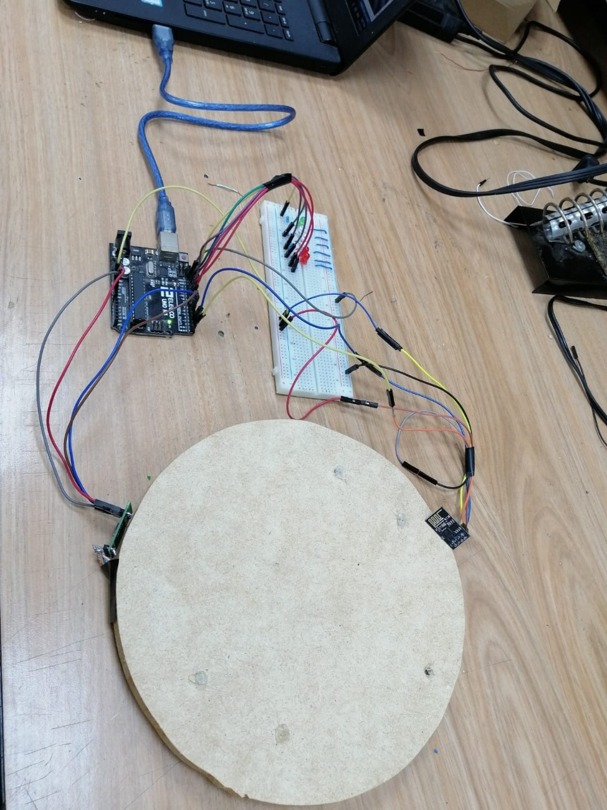

Imagen 2. Prototipo final

**Fuente:** Elaboración propia.

Finalmente, se desarrolló el prototipo funcional del sistema completo (imagen 1), el cual tomaba mediciones de peso con un porcentaje de error promedio de 3.48%, y envíaba los datos con una latencia de 1 minuto, cumpliendo de manera aceptable con los requerimientos establecidos. Y por último, la visión que se tiene sobre el proyecto es positiva, teniendo en cuenta la viabilidad económica presentada en el informe y las proyecciones que podría tener la solución establecida.

**1.2 Glosario**

**Celda de carga:** tipo de transductor que convierte la energía cinética de una fuerza como tensión, compresión, presión o par en una señal eléctrica medible [1].

**Galga extensiométrica:** Es un dispositivo de medición universal que se utiliza para medir electrónicamente diversas magnitudes mecánicas como presión, carga, par, deformación, posición, entre otros [3].

**GLP:** El Gas Licuado del Petróleo es un combustible que proviene de la mezcla de dos hidrocarburos principales: el propano y butano y otros en menor proporción. Es obtenido de la refinación del crudo del petróleo o del proceso de separación del crudo o gas natural en los pozos de extracción [5].

**Puente Wheatstone:** es un circuito cuyo concepto fue desarrollado por Charles Wheatstone para poder medir con precisión valores de resistencia desconocidos o como un medio para calibrar instrumentos de medición, voltímetros, amperímetros, entre otros [4].

**Transductor:** es un dispositivo que convierte la energía de una forma a otra. Por lo general, un transductor convierte una señal en una forma de energía en una señal en otra [2].

**SIM800L:** es un dispositivo GSM y GPRS de 4 bandas que permite el envío y recibo de mensajes de SMS además de llamadas. También se puede tener red de datos móviles e internet mediante GPRS.[14]

**HX711:** es un transistor usado entre celdas de carga y un microcontrolador para una medición más sencilla del peso. Posee internamente la electrónica de acondicionamiento y conversión A/D, permitiendo la lectura del puente Wheatstone formado por la celda de carga y también un conversor ADC de 24 bits.[15]

**Modulo Wifi ESP8266**: es un módulo Arduino que permite al microcontrolador conectarse a la red Wifi gracias a su autocontenedor SOC, con pila integrada protocolo TCP/IP. También para la conexión este puede hacerlo a través de una aplicación o la descarga de todas las funciones de red Wi-Fi desde otro procesador de aplicaciones. [16]

**1.3 El equipo de diseño**

**Santiago:**



Imagen 3. Foto de Santiago Hurtado

**Fuente:** Elaboración propia.

Yo decidí estudiar ingeniería electrónica, debido a que siempre tuve la inquietud de saber cómo era el funcionamiento de las cosas que utilizaba y veía a mi alrededor, me causaba demasiado asombro el hecho de que las máquinas realizarán siempre las mismas actividades con niveles de precisión tan altos, por ejemplo, el funcionamiento de un celular, un carro o computador. Otro de los factores que me motivó a estudiar esta carrera, el cual es un poco fantasioso, es el género de las películas que yo veo (ciencia ficción de Marvel), ya que se observa mucha tecnología avanzada con la cual se podría ayudar a la humanidad a resolver algunos problemas, un ejemplo de esta tecnología era la que tenía el personaje de iron man. Por último, uno de mis mayores anhelos con esta carrera es lograr que la empresa de mis padres sea aún más eficiente, para lograr posicionarla a buen nivel nacional.

**Edwin:**



Imagen 4. Foto de Edwin Andrés Calvo

**Fuente:** Elaboración propia.

Mi nombre es Edwin Andrés Calvo Rincón, tengo 19 años de edad, estudio ingeniería electrónica y actualmente estoy cursando quinto semestre. Tengo varios pasatiempos, tales como tocar piano, leer, jugar tenis de mesa, jugar futbol, hacer ejercicio, entre otros. Además, me gusta mucho aprender sobre temas de actualidad en el campo de la electrónica, es decir, todo lo relacionado con inteligencia artificial, *machine learning,* el internet de las cosas, computación cuántica y demás; también me atrae mucho el aprender nuevos idiomas y conocer nuevos lugares**.**

**Juan José:**



Imagen 5. Foto de Juan Jóse Restrepo

**Fuente:** Elaboración propia.

Mi nombre es Juan José Restrepo Rosero, tengo 20 años y me encuentro cursando quinto semestre de Ingeniería Electrónica. Yo decidí que quería estudiar ingeniería cuando me encontraba cursando noveno grado, pues me iba bien y me encontraba a gusto al ver materias relacionadas con matemáticas y física, además de ser de mi gusto. Al estar en grado once a punto de graduarme, no estaba muy seguro sobre cuál ingeniería escoger, así que tuve tres en cuenta: mecánica, mecatrónica y electrónica , las dos primeras las terminé descartando debido a que cuando fui a hacer unas pasantías no me sentía con ansias de querer hacer eso en mi vida, además porque en mecatrónica pensé que vería muchos temas pero no a gran profundidad de aprendizaje. Por otro lado, tengo una prima que estudió ingeniería electrónica hace unos 20 años y al día de hoy trabaja en redes con Telmex en Miami, EEUU; así quise preguntarle sobre su experiencia en la carrera a nivel laboral y con eso me bastó para estar totalmente seguro que quería irme por el campo de la electrónica, es por eso que aún sigo estudiándola y pienso hacer grandes cosas a futuro.

**Jennifer Lopez:**

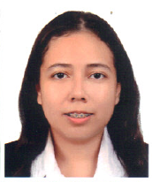

Imagen 6. Foto de Jennifer Lopez

**Fuente:** Elaboración propia.

Mi nombre es Jennifer Lopez, tengo 21 años y me encuentro cursando quinto semestre de Ingeniería Electrónica. Al principio no estaba interesada en estudiar electrónica, estaba más inclinada a estudiar biología o biomédica ya que me da curiosidad cómo funciona el cuerpo humano. Durante las vacaciones de antes de empezar 12th tuve la oportunidad de hacer un curso de una semana de robótica, otra de biomédica y otra de emprendimiento. Pude constatar que me interesaba bastante la parte electrónica durante el curso de robótica ya que construimos un pequeño robot en un Arduino que nosotros mismos tuvimos que soldar. Unos meses antes de graduarme pude ir a un evento de la javeriana en el cual explicaban las carreras y podíamos recorrer el campus. Las instalaciones y la organización me convencieron de estudiar ingeniería en la Javeriana.

1. **Contexto y concepción de la solución propuesta**

Anteriormente, con base a la problemática planteada acerca de cómo medir el nivel de GLP dentro de los cilindros de gas de los clientes de la compañía NORGAS, además de enviar aquellas mediciones a la empresa, se había propuesto como solución definitiva a dicha dificultad el diseño de un sistema poco invasivo, fácil de implementar, transportar y utilizar por parte del usuario, basado en un sensor ultrasónico el cual mediría el nivel de GLP a través de ondas ultrasónicas que penetrarían la capa metálica de la pipeta y con ello determinar su nivel de llenado, para que luego dicha medición fuese mostrada al usuario y que este la digitara en una aplicación propia de NORGAS, satisfaciendo de esta manera la necesidad de mantener informados a los clientes y a la misma compañía sobre la cantidad de gas restante en los cilindros.

Sin embargo, aquella solución tuvo que ser replanteada pues al consultar con distintos expertos en temas como medios de transmisión, telecomunicaciones, física, instrumentación, automatización industrial y robótica, se encontraron varios factores que iban en contra a lo planteado con el sensor de ultrasonido, como por ejemplo, la dificultad de hacer que las ondas atravesaran el la capa metálica del cilindro y en caso de lograrlo, la posibilidad de tener una señal completamente distorsionada difícil de interpretar.

Por otro lado, al descartar el ultrasonido, se consideró emplear sensores de flujo y presión diferencial en donde se obtendría el nivel de GLP por medio de la medición del flujo que pasaría por la manguera donde sale gas, para luego calcular la diferencia entre el volumen que salió y el volumen total del cilindro. No obstante, estas dos ideas al dialogarlas con el profesor experto en el área de automatización industrial y robótica terminaron siendo descartadas debido al alto grado de complejidad que requerían para ser llevadas a cabo; asimismo, buscando en la literatura científica se halló un dato importante a tener en cuenta, en donde se argumentaba que el GLP al no ser un gas comprimido, la presión de vapor dentro de este permanecería constante desde el nivel de la botella de gas llena hasta que se vaporice lo último del GLP líquido, por esta razón, emplear un sensor de presión diferencial no sería lo más adecuado en este contexto.

Finalmente, al haber descartado las ideas pasadas, se reconsideró una de las ideas propuestas el semestre anterior relacionada con el peso. Esta solución consistía en pesar el cilindro y así teniendo como referencia el peso de un cilindro lleno, se determinaría qué tan lleno se encuentra, mostrándole así por pantalla la medición tomada al usuario y enviar aquel dato a la compañía. A pesar de todo esto, se hicieron algunas modificaciones a este sistema, como la eliminación de la muestra del peso al usuario y reemplazarla por un indicador de colores LED, con el propósito de evitar que la pesa pueda ser usada con otros fines, como pesar otras cosas a parte del cilindro; al igual que se cambió la idea de utilizar una aplicación para enviar los datos, y se decidió emplear un módulo de SIM CARD, el cual enviaría las lecturas del nivel de llenado a la base de datos de la compañía, eliminando de esta manera la dependencia del cliente para tener dichos datos.

**2.1. Definición del problema general del proyecto**

El problema consiste principalmente en que los usuarios de GLP en la actualidad no cuentan con una manera efectiva y segura de conocer el nivel de gas restante en los cilindros de gas que adquieren por parte de la compañía. Además, la empresa Norgas-Colgas tampoco cuenta con un sistema que les permita conocer o predecir la demanda de su producto principal, lo cual ha causado que los procesos de logística se realicen de manera ineficiente y que se produzcan pérdidas económicas.

De igual forma, se tiene en cuenta que la empresa también presenta diferentes dificultades como por ejemplo, recargas ilegales en expendios no autorizados en donde se suele engañar a los usuarios respecto a la cantidad de GLP o algún otro componente diferente que se le venda. Otro factor importante es el no saber dónde están los cilindros, una vez salen de la empresa, esto ocasiona que estos, los cuales son patrimonio de la compañía, sean utilizados por terceros para generar sus propias ganancias y perjudican a la empresa.

Analizando la problemática, se identificaron diferentes actores involucrados, los cuales podrían ser clasificados en 4 grupos diferentes:

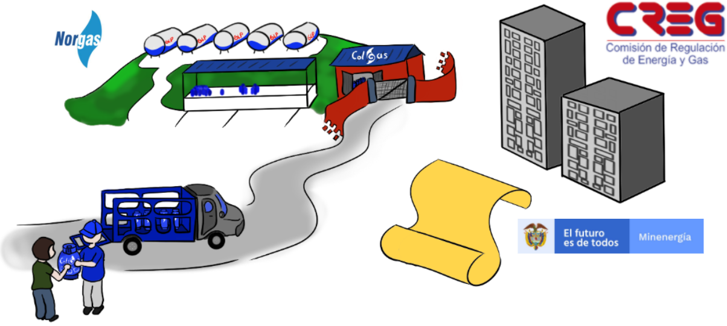  
 **Imagen 7.** Representación de los actores principales de la problemática.

**Fuente:** Elaboración propia.

* Primero, se encontraron los actores directamente implicados, los cuales son los usuarios de GLP y la empresa Norgas - Colgas.
* Segundo, personas afectadas, tales como los familiares de los usuarios de GLP, los encargados de la distribución y la logística de la empresa .
* Tercero, los contribuyentes, que representan los supervisores de logística.
* Cuarto y último, expertos en diferentes áreas, estos corresponden a algunas entidades reguladoras, las cuales son: CREG, ACP y GASNOVA. Además de algunos agentes externos que son especialistas en otras áreas relacionadas con la problemática, como CINSA, COTRANSCOL y profesores o investigadores dedicados a trabajar en este sector.

A partir de lo anterior, es posible afirmar que los actores más interesados en la solución de este problema son los usuarios de GLP de Norgas y en general, toda la empresa en sí. Dado que la solución a esta problemática le permitiría al usuario conocer el nivel de gas en su cilindro de una manera segura al igual que efectiva, y que no lo tome por desprevenido cuando se agote el gas de la pipeta. Además, la solución brindaría la posibilidad para que la compañía pueda predecir la demanda de GLP en diversas zonas de cobertura, y así tener una logística de entrega mucho más eficiente, optimizando varios procesos internos que se llevan a cabo durante la recolección, reparación, sustitución y distribución de los cilindros.

* 1. **Restricciones del contexto**

Actualmente Norgas presta el servicio de distribución de GLP a los diferentes hogares del país, específicamente a aquellos de estratos socioeconómicos entre 1 y 2, dicha actividad se realiza por medio del “campaneo”, es decir, el bus de la compañía realiza el recorrido por los diferentes barrios esperando que algún usuario decidiera cambiar de pipeta debido a fallos de la misma o a la ausencia del líquido en su interior. Está actividad se realiza ya que la empresa no puede predecir la demanda de su producto debido a no poseer los datos de la cantidad de gas de cada cliente, una consecuencia negativa inmediata de está labor, es aquella relacionada con los costos de operación que implica tener una flota de autobuses circulando durante gran parte del día por la ciudad, pueblo, entre otros.

Por otro lado el trato que reciben los cilindros es bastante fuerte,por lo que el mismo debe ser fabricado de materiales resistentes, además, en Colombia hay un problema importante relacionado con la cultura, dado que no hay un sentimiento de respeto por el bien ajeno, lo que genera que muchos de los cilindros sean recargados ilegalmente o destinados para diversos usos, como por ejemplo, colocar cosas sobre el mismo, emplearlo para trancar la puerta e incluso decorarlo para fechas especiales, tal como navidad.Un muy dato importante, es el precio que el cliente debe pagar por servicio, este no puede tener aumentos significativos en comparación con el valor de adquisición dado la población objetivo.

Está serie de circunstancias han llevado a que el grupo de trabajo decida la implementación de un dispositivo que tome las mediciones de peso de cilindro y con base a esto, se pueda determinar la cantidad restante de GLP, una vez obtenido este dato, se enviará automáticamente por medio de un módulo de Arduino (SIM800L). Dicha información llegará a la base de datos de la compañía, sin embargo, al usuario se le mostrará un indicador de colores con el objetivo de que pueda identificar intuitivamente el nivel de gas y así realizar un llamado oportuno a la empresa, con el fin de reducir los costos relacionados con la logística.

**2.3 Identificación de necesidades de los usuarios objetivo**

Para una mejor comprensión del problema, se comenzó por investigar acerca de Norgas, quiénes son y su rol en la industria del GLP. Luego, se logró concretar una reunión virtual con la ingeniera de proyectos de innovación de Norgas, quien expuso la problemática desde el punto de vista de la compañía, aclarando el contexto, las restricciones y las necesidades que se tienen. Además, se realizó una visita guiada a la fábrica donde se observaron los procesos por los cuales los cilindros pasan, esto permitió tanto identificar nuevas restricciones a la solución como ampliar las posibilidades de nuevos diseños. Por otra parte, se consultó con algunos usuarios de GLP qué perspectivas tenían sobre la problemática, para finalmente tener una visión general y considerar los dos usuarios objetivos del proyecto.

Además, luego de identificar las necesidades de los usuarios objetivo, tuvimos una charla con el gerente comercial regional de NORGAS SAS, en donde se expusieron las diferentes preocupaciones que llevaron a la necesidad de un sistema que pudiera mantener informada a la empresa sobre la cantidad de GLP en los cilindros de sus clientes, con el objetivo de reducir costos en logística, generados por la distribución de cilindros a través del campaneo y además, buscando una reducción de recargas ilegales que pueden afectar el patrimonio de la compañía, las cuales en ocasiones incrementan los costos en mantenimiento, chatarrización, entre otros. En cuanto a los clientes, se conoce un interés de la población por conocer la cantidad de gas que poseen en tiempo real, para realizar los cambios de pipeta por medio de llamadas al call center o en depósitos oficiales, y evitar estar en situaciones desfavorables.

Finalmente, el sistema propuesto satisface las necesidades de los usuarios objetivo de manera que cumple con el requisito de informar al cliente sobre el nivel de gas restante, puesto que gracias a un sistema de indicadores led el consumidor va a poder conocer en qué rango (alto - medio - bajo) se encuentra el nivel de GLP en su cilindro. Adicionalmente, la necesidad por parte de la compañía relacionada con la obtención del dato sobre la cantidad de GLP restante en los cilindros de los usuarios, fue resuelta con ayuda del módulo Sim800L, el cual permite el envío de las mediciones, a una base de datos, donde la compañía tiene completo control sobre la información.

**2.4 Requerimientos y especificaciones de la solución propuesta**

Para este apartado, se tuvo en cuenta la tabla de los requerimientos del sistema ideal, presentada en el semestre anterior; sin embargo, se realizaron ajustes a algunas de las métricas y justificaciones de los requerimientos. Los aspectos que permanecen invariantes en esta nueva tabla, se deben en parte a que el equipo determinó que no era necesaria una modificación y a que varios miembros de la compañía Norgas-Colgas estuvieron de acuerdo con la idea general de los requerimientos expuestos a continuación:

| **Número** | **Requerimiento** | **Métrica** | **Justificación** |
| --- | --- | --- | --- |
| **1** | No invasivo | El sistema no debe superar el 15% del volumen del cilindro en cuestión. | El sistema no puede considerarse invasivo debido a que este se espera que sea implementado en una cocina de dimensiones medianas o pequeñas. |
| **2** | Discreto | Elemento con los dispositivos necesarios para un correcto funcionamiento, minimizando los costos al máximo | El sistema debe ser discreto para evitar posibles usos alternativos no permitidos. |
| **3** | Intuitivo | Cualquier persona con conocimientos mínimos en tecnología pueda ser capaz de leer e interpretar los resultados. | Al ser un sistema complejo, los posibles usuarios pueden no sentirse en la capacidad de operarlo, por lo que podrían abandonar la solución. |
| **4** | Ligero | El peso del sistema no debe superar los 2 kilogramos. | El sistema debe ser de fácil transporte para la compañía y fácil instalación para el usuario. |
| **5** | Resistente | El sistema debe ser capaz de soportar ambientes húmedos e impactos moderados. | Dado que los cilindros, usualmente, se encuentran en zonas cercanas a la cocina, el sistema debe resistir los cambios de temperatura y soportar un trato similar al cual es expuesto el cilindro. |
| **6** | Mediciones fiables | El sistema debe tomar medidas que sean lo más exactas y precisas posibles, con un porcentaje de error inferior al 10%. | Los usuarios deben conocer un rango de valores donde se encuentre la medición del gas y la compañía deberá tener una lectura lo suficientemente cercana al valor real. |
| **7** | Envío de datos por la red | El subsistema debe permitir la comunicación de datos a la compañía. | Es importante que los datos lleguen a la compañía para que sean analizados y se puedan tomar decisiones oportunas referentes a los procesos logísticos al interior de la empresa. |
| **8** | Asequible económicamente | El sistema debe tener un costo asequible para los usuarios y rentable para la compañía. | No puede haber un incremento tan alto en los precios porque esto representaría un gasto adicional, el cual muchas personas no podrían soportar, dado que se considera un "servicio básico". |

**Tabla 1.** Requerimientos de la solución.

**Fuente:** Elaboración propia.

A continuación se hará una descripción en donde se evidencia como la solución propuesta cumple con todos los requerimientos aprobados por la compañía:

1. No invasivo: Dado que el producto mejorado estará ubicado en la parte inferior del cilindro, lo que ocasionará que no ocupe espacios adicionales en la zona de trabajo y su diseño de forma circular hace que el espacio del objeto estático sea mejor empleado, ocupando un volumen de aproximadamente el 3% de un cilindro pequeño.

1. Discreto: Para evitar que el producto sea utilizado con fines diferentes al que fue diseñado originalmente, se eliminó la opción de mostrarle al usuario un dato numérico del peso, y se reemplazó por un indicador de nivel con luces LED de colores.
2. Intuitivo: Al utilizar LEDs de colores como medio de comunicación entre el usuario y el proyecto se simplifica el proceso de uso e interpretación, y para la empresa la base de datos permite una visualización gráfica clara de cómo progresa el nivel del glp en la pipeta.
3. Ligero: El sistema utilizará materiales sencillos, ligeros y dispositivos electrónicos pequeños, de tal forma que sea totalmente portátil, facilitando así su transporte y comodidad para el uso del mismo usuario.
4. Resistente: El sistema se compone de piezas tales que son capaces de soportar tratos bruscos, como por ejemplo, las celdas de carga son metálicas. No obstante, se requiere de una protección externa para los módulos y el microcontrolador, para mantener su durabilidad y garantizar un funcionamiento correcto.
5. Mediciones fiables: Para poder asegurar que el sistema realice unas lecturas del peso con buena exactitud, se tuvo en cuenta que las mediciones no sobrepasen un 10% de error; por lo que nuestro producto después de haber hecho las pruebas, se terminó obteniendo un 3,48% de error promedio en base a medidas calculadas con una balanza de precisión.
6. Envío de datos por la red: El prototipo cumple con el envío de datos por la red, puesto que se está empleando un módulo wifi que se conecta con el arduino, donde le llegan los datos de peso, y estos son enviados a una página de IoT, llamada “Thingspeak” donde se almacenan las mediciones, se muestra una gráfica y se muestra el último valor medido. Cabe destacar que para prototipos posteriores se espera reemplazar el módulo wifi por un módulo Sim800L, para tener una mejor cobertura y efectividad del envío de datos.
7. Asequible económicamente: El producto final terminó con un costo total estimado de $17,943.25COP, puesto que para la implementación se tuvo en cuenta el reemplazar el arduino por un microcontrolador y los precios de los elementos al por mayor.

**3. Proceso de diseño**

* 1. **Evaluación de alternativas de solución**

El sistema final está compuesto por dos subsistemas, el primero, obtención de datos a través de las celdas de carga y el segundo envío de la información almacenada en el arduino. Con base a esto se han encontrado alternativas para realizar el diseño total del prototipo final en caso de que algún componente presente fallas en su funcionamiento o no se encuentre fácilmente en el mercado.

Inicialmente se presentarán las 5 opciones para la obtención de la información, con la cual se calculará el nivel de GLP en el cilindro:

* **Onda ultrasónica que permita determinar la altura del glp líquido en el cilindro:**

Este dispositivo tiene el objetivo de medir el nivel de GLP a través de un sensor de ultrasonido, midiendo la altura a la que se encuentra el líquido para posteriormente, determinar el porcentaje de gas restante. De este sistema nos pudimos dar cuenta que podría ser el adecuado para emplear dado que era de menor tamaño comparado con el de la pesa, por lo tanto sería poco invasivo. Sin embargo presenta algunas desventajas, por ejemplo, las ondas emitidas por el sensor empleado (Hc-sr04) y por otras referencias buscadas, no pueden atravesar las paredes de metal del cilindro, por lo tanto no podríamos obtener información relacionada con la altura, lo que conlleva a que el método no sea adecuado. Además, dicho problema fue consultado con un profesor experto en el campo y nos comentó que para las restricciones económicas y funcionales del sistema, era demasiado complejo encontrar un sensor que cumpliera con los requisitos.

* **Medición de flujo en la salida del cilindro usando presión diferencial:**

Esta idea consistió en elaborar un sistema el cual emplearía un tubo venturi o placa-orificio como sensor primario, con el objetivo de producir una restricción física que ocasionaría un cambio en la presión, hallando posteriormente una medida de presión diferencial. Dicho dato podría ser convertido a flujo gracias a las ecuaciones de Bernoulli. Teniendo el flujo que pase en cada instante, se podría determinar el volumen de GLP gastado y con esto saber el nivel restante en el cilindro. Esta alternativa de solución fue descartada debido a la complejidad que implicaba el diseño y la construcción del sensor primario, el alto costo del transductor y la dificultad de adquirir este elemento con los rangos de operación requeridos. Además, se consultó con algunos expertos, y durante las reuniones fue recalcada la complejidad del proyecto, tanto por la obtención adecuada de la variable como por la garantía de seguridad que debería poseer el sistema ante riesgos de chispa o fuga.

* **Medición de contenido por presión absoluta:**

Esta idea consistió en realizar la medición de presión por medio un manómetro el cual estaría ubicado en la válvula que se conecta con la manguera del gas y la cocina, con el objetivo de hallar la relación presión del gas y cantidad de GLP. Sin embargo, no pudo ser implementada dado que se está trabajando con un gas que no es compresible, por lo tanto, la presión no tendría la variación requerida para implementar este tipo de medición.

* **Medición usando el peso del cilindro para determinar contenido:**

Este sistema consiste en conocer el peso actual del cilindro de GLP con el propósito de hallar la cantidad de gas dentro de la pipeta, esto se hará por medio del conocimiento de los pesos de una pipeta con diferentes niveles de gas con los cuales se realizarán las conversiones. Una vez obtenidas estas mediciones, se mostrará el resultado de dos formas distintas, la primera está enfocada al usuario ya que se colocará un indicador visual con leds, mientras que la empresa recibirá un dato numérico, el cual será enviado a través de la red hasta una página de IoT de libre acceso.

* **Medición a ojo por pintura termocromica:**

Está idea se planteó con el proposito de generar un cambio de color en la parte frontal del cilindro cuando este presente variaciones en el nivel del gas y de está forma saber el nivel actual de GLP. Dicha propuesta de solución no incluyó un prototipo ya que se debía esperar largos lapsos de tiempo para obtener la pintura, dado que tenía que pedirse por encargo desde otras zonas del país e incluso del mundo, además, el precio de adquisición era elevado en comparación con el presupuesto requerido por NORGAS. Por último, el factor decisivo que logró dejar de lado está alternativa, fue la dificultad de almacenar los datos obtenidos y transmitirlos a la empresa.

A continuación se mencionan las ideas contempladas como alternativas de solución definitiva de envío de datos a la empresa:

* **Aplicación en la cual el usuario digita el dato medido para que este sea enviado a la compañía:**

Esta idea se planteó con la intención de acercar el usuario y la empresa con una aplicación que no solo interpreta sus resultados de medida sino también contactar la empresa para reemplazo de cilindro y tener un historial de uso. Al final se descartó por su dependencia en la voluntad del usuario que podría aprender por sí mismo a interpretar y no reportaría más por la app. También se asume que el usuario tiene un teléfono capaz de correr la app mientras que el usuario principal de la empresa son personas de bajos recursos por lo que podrían tener aún celulares antiguos que solo hacen llamadas o envían mensajes.

* **Uso de un módulo Wifi para enviar la medida a la base de datos de Norgas:**

Se planteó esta propuesta para el envío de datos a la empresa por su precio y por la amplia tecnología que usa Wifi lo que permitiría una disponibilidad de personas capacitadas para su mantenimiento. Sin embargo no se tomó como solución para el tipo de usuarios que son de estrato socioeconómico bajo o habitan en zonas rurales donde apenas llega la red celular. Aunque se empleó para pruebas con el prototipo por problemas con el módulo SIM.

* **Uso de un módulo SIM Card para el envío de datos por red celular:**

Esta idea se tuvo en mente, con el fin de mandar las lecturas del sensor a través de la red celular hacia la base de datos de la empresa y no tener dependencia del mismo usuario para reportar las mediciones de peso, obteniendo así un proceso de comunicación usuario-compañía más eficiente para suplir las necesidades de los clientes de gas.

Siendo está última idea la propuesta de solución definitiva, debido a que cumple con todos los requerimientos de diseño aprobados por la empresa, además del aval por parte del grupo de innovación de Norgas para ser implementado. Dichos requerimientos se mencionan posteriormente en el documento.

**Especificaciones funcionales para la obtención de la variable:**

* Tipo de sensor.
* Dimensiones del sensor.
* Ubicación del sensor.
* Características técnicas del sensor(rango, resolución, sensibilidad, precisión, exactitud, entre otros).
* Complejidad para obtener la medida.
* Accesibilidad.

**Especificaciones funcionales para el envío del dato a través de la red:**

* Alcance de envío de información.
* Tipo de módulo.
* Accesibilidad.

Con base a los requerimientos anteriores, podemos inferir que la mejor alternativa para realizar el proyecto, es a través de la báscula mejorada con envío de información a través de la red, dado que cumple con todas las especificaciones funcionales, las cuales se describirán a continuación:

**Especificaciones funcionales para la obtención de la variable:**

* **Tipo de sensor:** El tipo de sensor que se va a utilizar son dos celdas de carga, las cuales tienen una capacidad individual de 50Kg, estas fueron elegidas dado la simplicidad para realizar la conexiones entre los componentes para aumentar la capacidad del sensor final hasta 100Kg.
* **Dimensiones del sensor:** Estos sensores poseen las siguientes dimensiones, 24mm x 33mm x 9mm, el cual es un tamaño pequeño en comparación con el cilindro gas, al igual que el peso del mismo.
* **Ubicación del sensor:** Debido a la capacidad del sensor primario, este puede ubicarse debajo de la pipeta(base del cilindro) para aguantar su peso y a su vez no ser detectado por el usuario con facilidad.
* **Características técnicas del sensor(rango, repetibilidad, sensibilidad, Resistencia de entrada, linealidad, entre otros):** Las celdas de carga que se va a utilizar poseen las siguientes características técnicas idóneas para realizar el trabajo de medición en el ambiente de trabajo predeterminado:

1. Rango: 50Kg
2. Sensibilidad: 1.00.15mv/v.
3. Linealidad:0.3 %Fs.
4. Resistencia de entrada:1000 $±$ 10 ohms
5. Repetibilidad:0.2% Fs.

* **Complejidad para obtener la medida:** La obtención de la medida es relativamente simple dado que el principio para obtener el peso es a través de la configuración de un puente de wheatstone, obteniendo a la salida un voltaje diferencial, el cual debe ser amplificado para entrar al arduino como un dato, al cual se le puedan hacer modificaciones.
* **Accesibilidad:** Las celdas de carga son de fácil acceso dado que su precio por unidad es de aproximadamente 10000 COP. Además, se puede adquirir por medio de varias tiendas online como mercado libre o Amazon, con tiempos de entrega relativamente cortos, por ejemplo dos días.

**Especificaciones funcionales para el envío del dato a través de la red:**

* **Alcance de envío de información:** Idealmente el sistema final debe realizar el envío de los datos por medio de un módulo simcard con el objetivo de emitir la información a través de largas distancias. Esto con el propósito de que la información de la medida de GLP llegue hasta la compañía, desde cualquier hogar colombiano.
* **Tipo de módulo:**El módulo empleado es un sim800l ya que tiene la ventaja de poder enviar información a cualquier parte siempre que haya una red celular disponible.
* **Accesibilidad:** Al igual que con las celdas de carga , este módulo se puede conseguir en diferentes plataformas online como mercado libre o Amazon, con tiempos de entrega alrededor de dos o tres días. Con un precio que oscila alrededor de 25,960 COP.

Es importante resaltar que el prototipo presentado en la exposición de semestre (PIP) se realizó con un módulo wifi ESP8266,dado que hubo algunos problemas técnicos con el módulo SIM800L, relacionados con el registro de email del dispositivo.

* 1. **Diseño de la solución propuesta**

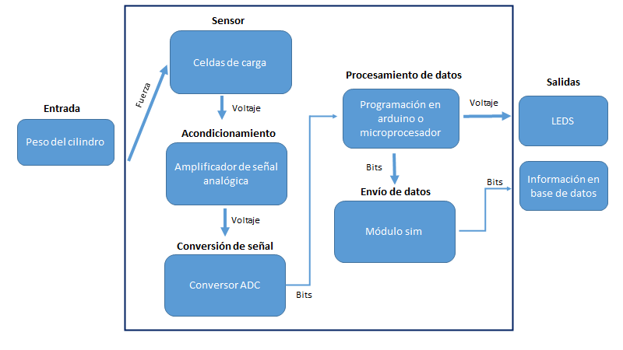

Figura 1: Diagrama del sistema completo de la solución

**Fuente:** Elaboración propia.

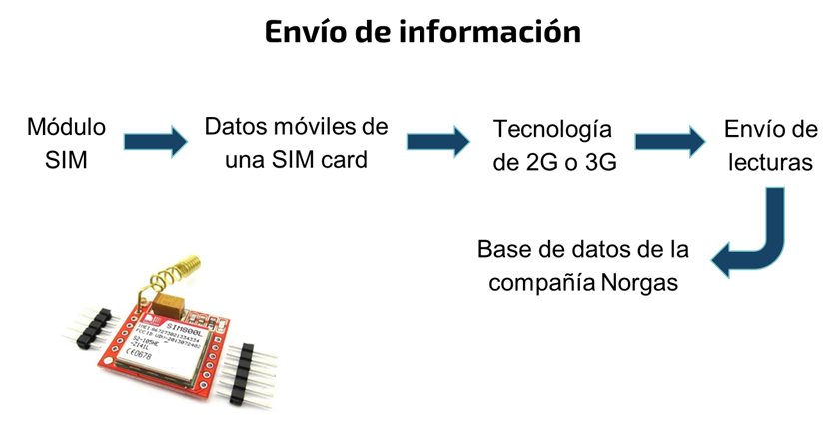

Figura 2: Diagrama del sistema de envío de datos de la solución

**Fuente:** Elaboración propia.

El sistema se puede describir de la siguiente manera:

Para el diagrama de bloques, se tiene como variable de entrada el peso del cilindro, la cual será medida por las celdas de carga que serán el sensor primario, y por medio de la fuerza que el peso del cilindro ejercerá sobre las celdas, se obtendrá una señal medible, la cual es un voltaje. Lo siguiente a realizar es la etapa de acondicionamiento de la señal, en donde se harán las debidas amplificaciones y filtraciones de posibles ruidos para facilitar la lectura de la señal de voltaje.

Después, esta señal tendrá que trabajarse de forma digital, para ello se utiliza un conversor analógico-digital (ADC), obteniendo así una señal de bits, los cuales el computador puede interpretar y así poder pasar a la etapa del procesamiento de los datos, la cual por medio de programación en la placa Arduino o de un microprocesador se realizarán los debidos cálculos y funciones de manera que se puedan establecer las relaciones entre Peso vs Voltaje, con el fin de determinar el nivel correcto de gas que posee el cilindro.

Finalmente, al usuario se le mostrará el nivel de llenado por medio de luces LED de color y a la empresa se le enviará una lectura más detallada. Esto se hará por medio del módulo SIM CARD, el cual se le programará la dirección de destino a una base de datos de libre acceso por parte de la compañía.

* 1. **Validación del diseño propuesto**

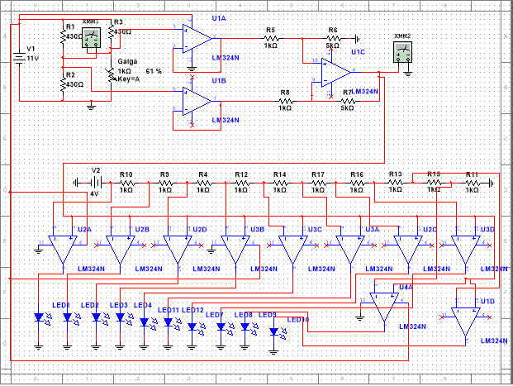

Imagen 8: Simulación del prototipo para pesa inteligente.

**Fuente:** Elaboración propia.

La simulación anterior muestra un funcionamiento aproximado del circuito de sensado de peso el cual está compuesto de un puente de wheatstone con una sola resistencia variable, dicha resistencia presenta pequeñas variaciones debido al tipo de sensor que se está empleando(celda de carga), el cual está polarizado con una fuente de 11V, dicha configuración hace alusión a la conexión de dos celdas de carga de 50 Kg, las cuales se encargan de medir las variaciones de peso del cilindro. La salida de esta primera etapa del circuito es un voltaje diferencial, el cual alcanza un valor máximo de 1V, por lo que debe ser amplificado hasta un valor de 5V, ya que debe ingresar estas mediciones a un microcontrolador (Arduino) y realizar el envío de la información a una página web por medio de un módulo SIM.

El voltaje de salida mencionado anteriormente, pasará por un amplificador diferencial con ganancia de 5. Posterior a ello, se han conectado 10 amplificadores operacionales en configuración “comparador”, para simular la conversión de datos analógicos a digitales, dichos datos digitales serán representados por medio de luces led, los cuales a su vez hacen referencua de indicadores de color que serán mostrados al usuario para que detecte el nivel de GLP en el cilindro.

La simulación explicada anteriormente fue el primer prototipo, el cual no incluye la etapa de envío de datos a través de la red y tampoco la variación de dos resistencias que cambiarán a partir de las fluctuaciones en el peso, sin embargo, la solución arroja comportamientos muy similares a los esperados en el montaje físico.

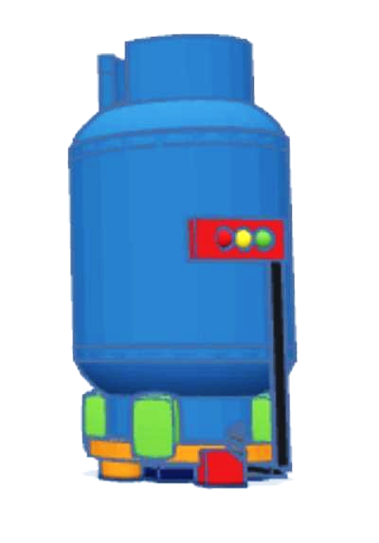

Imagen 9: Prototipo para pesa inteligente.

**Fuente:** Elaboración propia.

1. **Resultados**
   1. **Proceso de prototipado y prototipo final**:
2. **Prototipo funcional:** Inicialmente se realizóel proceso de prototipado utilizando los siguientes materiales:

* 2 celdas de carga de 50 Kg.
* 1 arduino uno.
* Modulo HXT711.
* Modulo wifi ESP8266.
* 3 leds de colores variados entre azul, rojo, verde.
* Protoboard.
* Base de madera cortada en forma cuadrada.
* Clavos.
* Moldes para celdas de carga.

Con estos implementos se realizaron las conexiones de las celdas de carga a través de los tres hilos(cables) con el propósito de obtener una capacidad de lectura máxima en el peso de hasta 100 kg y una mayor precisión en la toma de medida. Una vez realizadas las conexiones de los sensores de peso, se obtiene una configuración de puente de wheatstone con dos resistencias variables, se genera un voltaje diferencial que debe ser amplificado a través del módulo HX711 ya que la señal de voltaje de salida está en el orden de los milivoltios.

Posterior a ello se debe realizar la conversión de variables analogicas a digitales, para trabajar con las medidas por medio del microprocesador(arduino). Ya con las lecturas ,se realiza el proceso para presentar la información al usuario por medio de un indicador de luces led. Las mediciones numéricas que fueron obtenidas por la balanza, serán enviadas a la base de datos de la compañía a través de la red.

El modelo mencionado anteriormente carecía del aspecto estético.

1. **Segundo prototipo:**

En este modelo se recurre a usar los mismos materiales anteriores y circuito del primer prototipo, aunque incluye algunas diferencias como el índice de colores, el cual aumenta de 3 leds a 6 leds para ocupar un mayor rango de datos visibles para el usuario. Por otro lado, también se empleó un molde circular para la base de la báscula. Una vez comprobado el funcionamiento de la toma y envío de datos, se procede a mejorar la estética del producto con el propósito de que el usuario final se sienta cómodo con el dispositivo.

Las pruebas realizadas con este prototipo consisten en comparar las mediciones entre una báscula de precisión del laboratorio de mezclas de la carrera de ingeniería civil, el cual está ubicado en la universidad, y nuestro diseño propuesto, con el fin de hallar el porcentaje de error de cada medida. Dichas mediciones serán mostradas en la siguiente sección del documento. A continuación se presentan las imágenes del prototipo final:

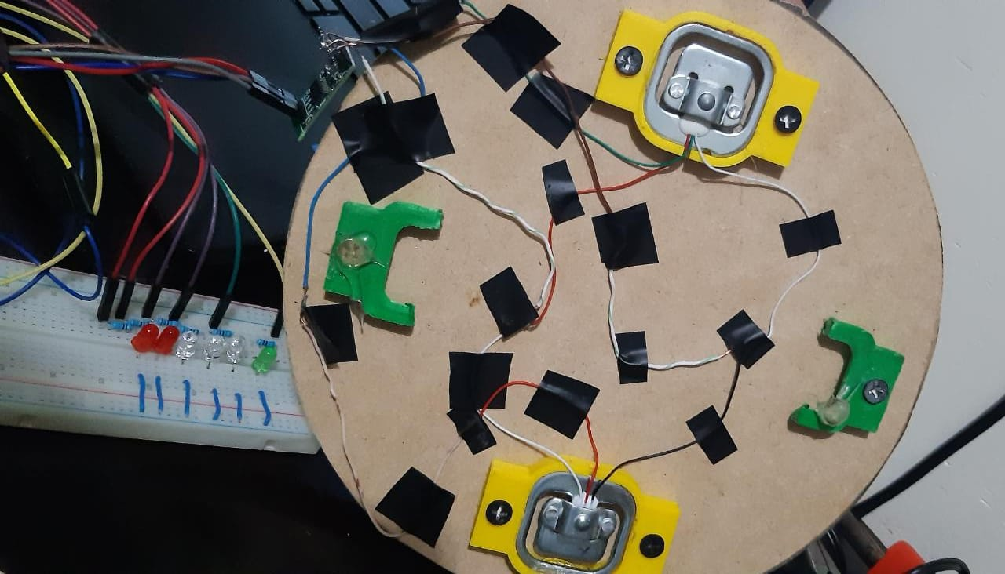

Imagen 10. Prototipo final físico para pesa inteligente.

**Fuente:** Elaboración propia.

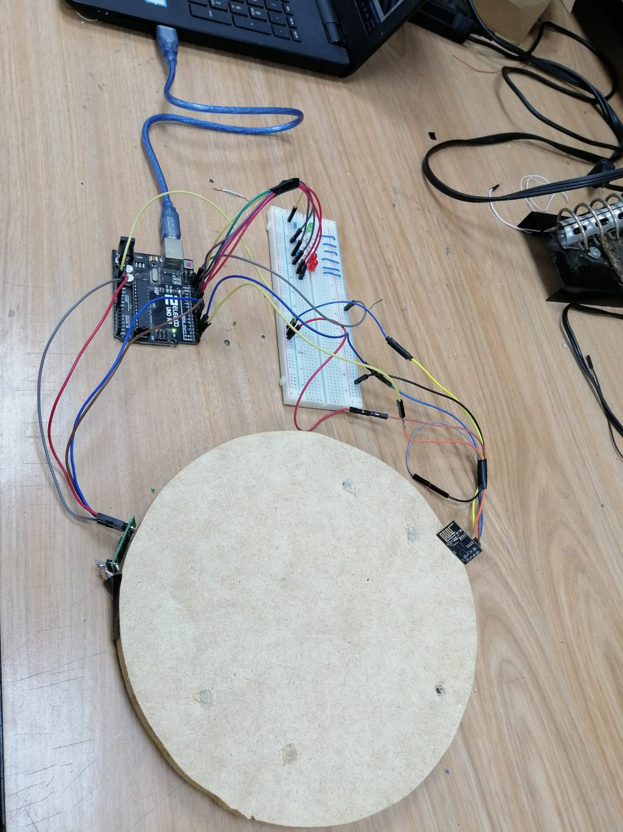

Imagen 11: Sistema de sensado de peso y envío de datos del prototipo para pesa inteligente.

**Fuente:** Elaboración propia.

El funcionamiento del sistema se basa en que el cilindro es colocado sobre la balanza circular y dependiendo del peso que se registre, se encenderán unos leds que indicarán qué nivel de gas hay restante. Posteriormente, el valor de peso (kg) sería enviado a la base de datos de la compañía para que sea analizado y procesado por el área correspondiente.

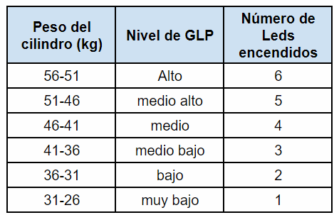

Tabla 1. Código de colores según el peso del cilindro.

**Fuente:** Elaboración propia.

En la tabla anterior, se presenta el código de colores que puede ser empleado para un cilindro mediano, en el que la tara pesa 26 kg y el cilindro lleno 56 kg, determinando rangos de 5 kg de diferencia. Cabe destacar que estos rangos pueden ser modificados dependiendo del cilindro que se esté empleando.

* 1. **Especificaciones técnicas definitivas**

El sistema consta de dos celdas de carga de 3 salidas cada una, colocadas de manera tal que se forma un puente de Wheatstone completo. Con este sensor se tiene un rango de 0-100 kg y el diseño brinda una resolución de 0,01 kg. Además, se emplea un módulo hx711 que actúa como amplificador y conversor analógico-digital, el cual amplifica la señal con una ganancia variable de 128 o 64, y una precisión de 24 bits en el ADC. De esta manera, el diagrama en el que nos apoyamos para las conexiones de la primera parte fue el siguiente:

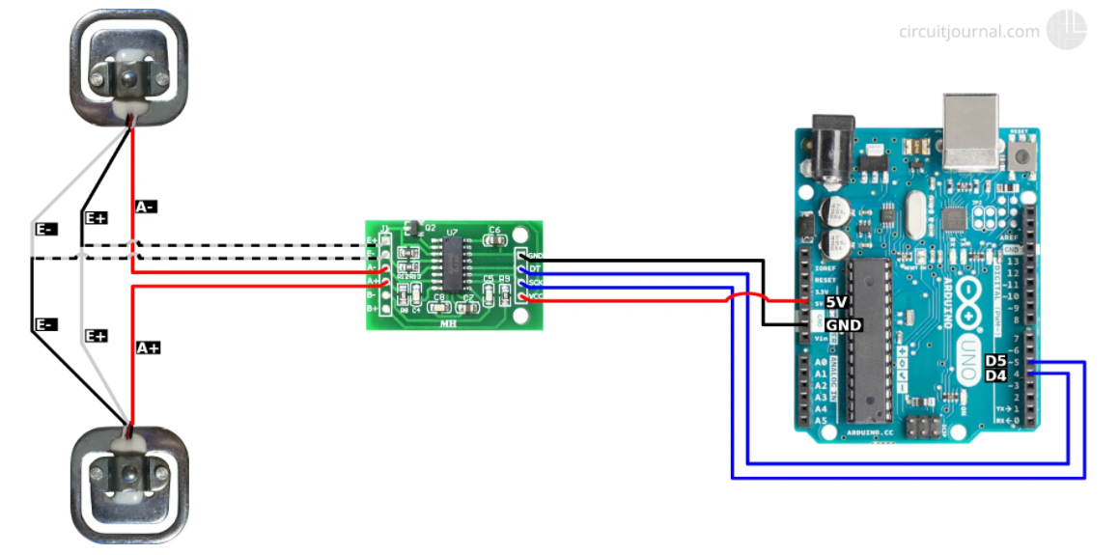

Figura 3. Conexión del sistema de peso.

**Fuente: circuitjourna**l

De esta manera, se completó el primer subsistema del proyecto, cuyo propósito es la obtención de la medida. Posteriormente, para el prototipo se empleó un módulo wifi que se encargara de enviar los datos a una base de datos simulada, reemplazando la función del módulo SIM800L.

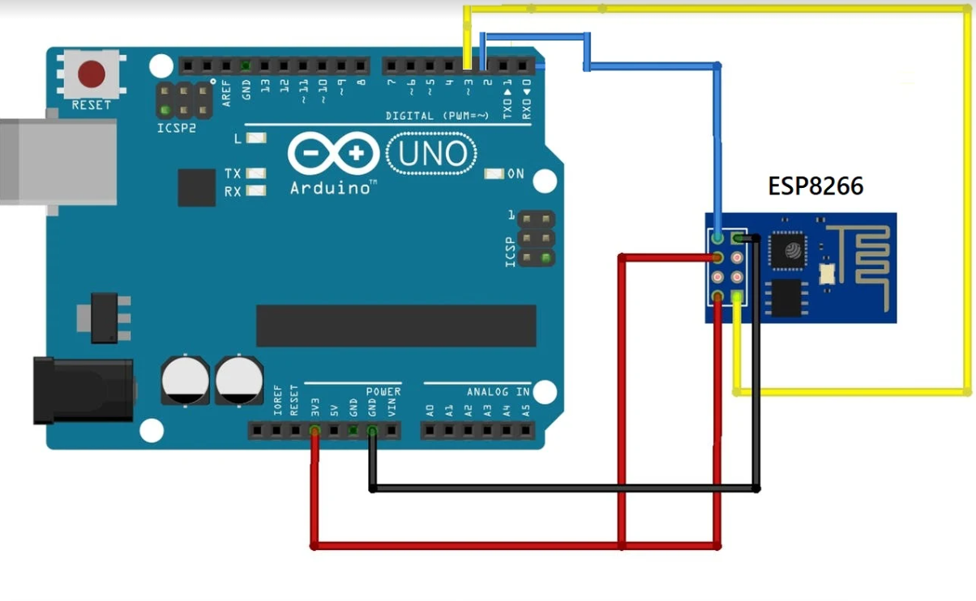

Figura 4. Modelo circuital módulo wifi.

**Fuente: DPV TECHNOLOGY**.

Finalmente, al usuario se le mostrará el nivel de llenado por medio de luces LED de color y a la empresa se le enviará una lectura más detallada. Esto se hará por medio del módulo SIM Card, el cual se le programará la dirección de destino, ya sea una base de datos con la que la compañía cuente y así poder llevar el registro de la cantidad de gas de sus usuarios. Este módulo al estar basado en tecnología 2G-3G posee una amplia cobertura para enviar información por mensajes SMS o internet gracias a los datos de la SIM Card.

* 1. **Pruebas y validación de usuario**

El sistema propuesto fue validado con la junta directiva de la compañía durante una reunión virtual en la que se realizó la exposición de la idea junto al desarrollo de todo el proceso de concepción y diseño. Durante dicha reunión, se expusieron puntos importantes a favor de la alternativa de solución planteada; sin embargo, también se dieron recomendaciones de posibles aspectos a tener en cuenta para el desarrollo óptimo de la solución.

Inicialmente se realizaron pruebas al subsistema funcional de obtención de la variable de peso, para el cual se probaron con elementos del laboratorio de mezclas de la universidad, dado que estos tenían pesos considerablemente altos, los cuales ayudaban a realizar pruebas con diferentes medidas.

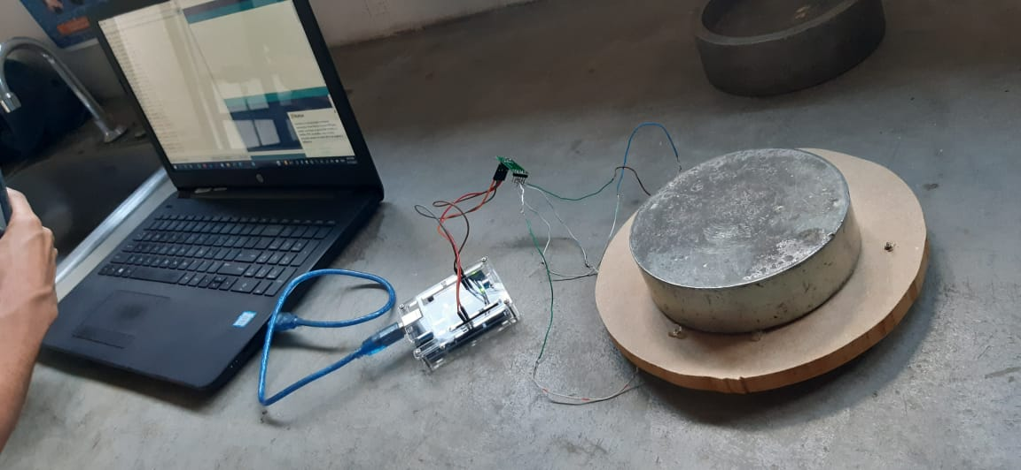

Imagen 12. Prueba realizada al subsistema de peso.

Fuente: Elaboración propia.

En la imagen anterior, se presenta una prueba específica que se realizó del subsistema de medición de peso, en el cual se colocó un elemento de 5.875 kg, medido con una balanza de precisión, sobre el sistema subsistema diseñado. A continuación se presenta una tabla en la que se recopilan varias de las pruebas realizadas con sus respectivos valores en cada balanza y el porcentaje de error.

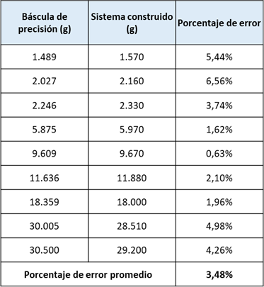

Tabla 2. Mediciones y porcentaje de error.

Fuente: Elaboración propia.

En la tabla anterior es posible observar el porcentaje de error promedio obtenido a partir de comparar las mediciones realizadas por el sistema diseñado y una balanza de precisión cuya tolerancia era de $±1$ gramo. Luego de realizar el análisis de los resultados se podría concluir que el sistema diseñado cumple a cabalidad con el requerimiento relacionado con las mediciones fiables puesto que se incurrió en un error promedio del 3,48%, teniendo como máximo un 6,56% y un mínimo 0,63%.

Por otra parte, el subsistema encargado del envío de datos se corroboró gracias a la página empleada para aplicaciones de IoT, *Thingspeak,* y el módulo wifi ESP8266. Para esta prueba, se realizó la conexión entre el módulo wifi, una versión básica de la pesa y el arduino, de manera que se colocaban pesos pequeños sobre el sistema y estos eran mostrados en el monitor serial del arduino junto a otras verificaciones del proceso de envío, y en la página web que simula la base de datos se mostraba tanto la última medida tomada como un resumen gráfico de los datos.

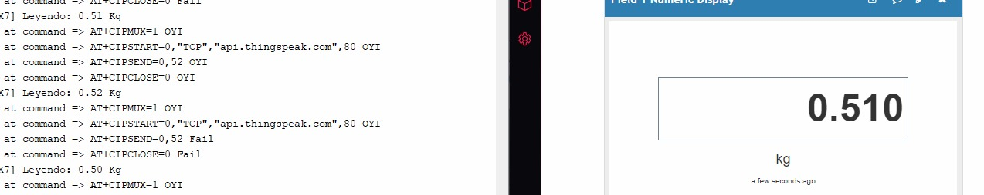

Figura.5 Validación de envío de datos.

**Fuente:** Elaboración propia.

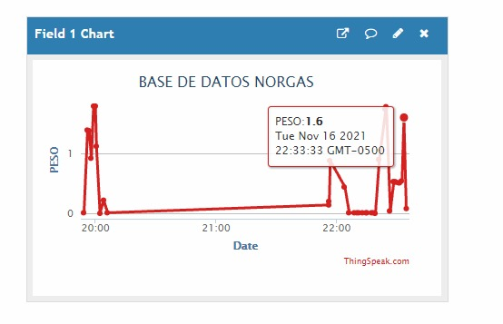

Figura 6. Resumen gráfico de la primera prueba del envío de datos.

**Fuente:** Elaboración propia.

* 1. **Visión del proyecto**

La visión que se tiene de la solución propuesta consiste en iniciar con un reemplazo de algunos materiales, de manera que se pueda lograr una mayor asequibilidad económica y eficiencia en el diseño. De esta manera, se espera que el módulo Wifi que se empleó para el prototipo, pueda ser reemplazado por un módulo Sim que permita el envío de datos de la manera en la que se planteó a lo largo del documento. Además, es de gran importancia reemplazar el arduino por un microcontrolador programado de manera tal que permita cumplir con todas las funciones que se requieran, y realizando la implementación adecuada se podría implementar también la conversión de la señal analógica a digital, para posteriormente realizar el procesamiento de los datos.

Finalmente, es posible estimar un costo aproximado del proyecto, a partir de los precios de los materiales que podrían ser empleados en un diseño óptimo y eficiente del sistema. Teniendo en cuenta lo anteriormente mencionado, el costo del proyecto se podría ver representado de la siguiente manera:

| **Material** | **Cantidad** | **Valor unidad (COP)** |
| --- | --- | --- |
| Celdas de carga | 2 | $3,895.00 |
| Módulo hx711 | 1 | $1,558.00 |
| Microprocesador | 1 | $38.95 |
| Módulo Sim800l | 1 | $7,556.30 |
| Led's, cables y otros | 1 | $1,000.00 |
| **Total** | | $17,943.25 |

Tabla 3. Costos de materiales asociados al proyecto.

**Fuente:** Elaboración propia.

Cabe destacar que para los precios establecidos en la tabla anterior se tuvo en cuenta que los materiales serían comprados en cantidades masivas, por lo cual se obtendría un precio de los productos al por mayor. Es posible verificar la fuente de la mayoría de los precios en la parte de anexos. Por otra parte, cabe aclarar que es posible encontrar mejores proveedores con los cuales se consiga reducir los costos aún más. Y por último, es importante aclarar que los cálculos fueron realizados teniendo en cuenta el valor del dólar al día de hoy (17/11/2021), las variaciones en el valor de éste podrían ocasionar aumentos o disminuciones en los costos.

En resumen, es posible alcanzar una disminución de costos de tal manera que se llegue a un valor muy cercano al presupuesto establecido, el cual estaba en alrededor 14 mil pesos colombianos, brindando la oportunidad de que el sistema pueda ser implementado.

**5. Reflexión del proceso**

**Jennifer Lopez:**

Mi experiencia con este proyecto se sintió como un tifón, la calma antes de la tempestad. Acordar reuniones y arreglar horarios fue un buen comienzo de proyecto, después investigación de alternativas y consultas a profesionales de diferentes áreas fluyeron como el agua con muchas esperanzas en las alternativas cumplieron con los requerimientos y restricciones. Pese a este sereno inició la tardía notificación del inicio del PIP básico y el anuncio a la 4 semana de las fechas de entrega afectaron negativamente la entrega del avance y entrega final.

Muchas de las alternativas no cumplían y opiniones dispersas no favorecieron la decisión de la solución.

Al final, se trabajó con el que mejor se acopla a lo que pedía la empresa y el usuario la cual no fue una de las ideas mejor acogidas pero cumplía con todo lo necesario. Teniendo poco tiempo trasnochamos día tras día hasta la presentación con la creación del prototipo funcional el cual tuvo sus muchos percances debido a materiales con los cuales no estábamos familiarizados. Debo recalcar los problemas de comunicación que fueron múltiples y retrasaron el proceso. Al final, a mi parecer se pudo haber hecho más si el tiempo hubiera estado de nuestro lado.

**Santiago Hurtado Bustos:**

Durante el desarrollo de este proyecto me he enfrentado a diferentes retos, por ejemplo, dejar un poco de lado las simulaciones para sustentar el proyecto, en su lugar, se debe realizar el montaje físico, esto conlleva un mayor esfuerzo dado que se debe verificar constantemente que los resultados obtenidos sean los adecuados dado que podría presentarse algunas descalibraciones por parte de la balanza o envío de datos erróneos debido a conexiones inestables de cables sueltos o fluctuaciones en las redes de internet.

Este semestre se vivió una nueva experiencia, la cual consistía en presentar los diseños e ideas de solución al grupo de ideación de Norgas con el propósito de validar nuestras alternativas, ya que ellos son uno de los principales actores del proyecto, por lo cual, su opinión es de gran importancia. Además, se puede percibir el cambio de mentalidad que implicaba trabajar durante la pandemia, en donde todo funcionaba de manera idealizada, es decir, no había necesidad de realizar montajes que fueran completamente funcionales,dado que cualquier error en los resultados se le atribuía a los equipos entregas en casa.

**Juan Jóse Restrepo Rosero:**

En etapa de continuación del PIP, tuve que lidiar con nuevos retos, pues muchas veces lo que uno plantea como lo mejor ante un problema, resulta que no siempre es lo más adecuado, por lo que fue necesario prepararse para volver a replantear y empezar desde cero. Además, me dí cuenta que la investigación y consulta de distintas fuentes y expertos, es fundamental en el proceso de ideación para poder tener una solución sólida y que cumpla con satisfacer las necesidades del usuario. Por otro lado, en mi opinión esta fase del PIP me permitió mejorar mis capacidad es investigativas y de trabajo en equipo, porque fue posible aprender a coordinar y a hacer que el equipo se uniera para poder tener un alto rendimiento de trabajo, y mucho mejor en comparación al que se tuvo en el semestre pasado.

Adicionalmente, disfruté la parte de construcción del prototipo de nuestro sistema y fue una gran satisfacción verlo funcionar y trabajarlo junto con mis compañeros en el laboratorio, al igual que las pruebas, en comparación a lo que tuvimos que afrontar en plena pandemia, en donde no fue posible realizar todas las actividades de prototipado y experimentaciones de manera que pudiésemos presenciarlas, con equipos más completos y profesionales. Honestamente, fue una experiencia muy enriquecedora al poder aplicar todos los conocimientos que hemos recibido a lo largo de nuestra formación como ingenieros ya sean técnicos o investigativos para el análisis de problemas.

**Edwin Andrés Calvo Rincón:**

La reflexión que me queda luego de realizar el proyecto PIP nivel básico es que me hacía mucha falta, no sólo a mí sino también al grupo, el desarrollar e implementar sistemas de manera presencial. La interacción que se había perdido debido a la pandemia, fue finalmente recuperada, de manera que se cometieron errores en el laboratorio, pero también hubo muchos aciertos. Y gran medida, considero que los errores que cometimos se debieron a que es la primera vez que nos enfrentamos a un proyecto de esta magnitud de manera presencial, por lo que a veces se cometían equivocaciones de las que se caía en cuenta luego de un tiempo, o de haber cambiado alguna cosa. Sin embargo, me parece que lo presenciado durante el desarrollo de este proyecto nos enseñó mucho sobre el trabajo en equipo y el trabajo en el laboratorio.

Personalmente, me siento a gusto con el grupo de trabajo dado que, a pesar de las diferencias de cada uno e inconvenientes presentados, todos aportaron de manera fundamental en el desarrollo del proyecto. Finalmente, considero que el trabajo es de valor, debido a que se realizó un gran esfuerzo en las diferentes etapas del proyecto: se conversó con muchos profesionales de diversas áreas, se tuvo una aproximación a la ingeniería en el mundo laboral, se realizaron investigaciones de temas por fuera del área de estudio, se pasaron largas jornadas de trabajo de en el laboratorio, y se puso a prueba la capacidad de concepción, diseño e implementación de un sistema que soluciona una problemática real.

**Comentario grupal:**

Como grupo tuvimos algunas dificultades con el proceso de diseño, dado que se interpretaron las indicaciones de las monitorias en una manera diferente a la esperada, pero, luego de reuniones, análisis y varias retroalimentaciones, encontramos los errores y logramos revertir el proceso, consiguiendo de forma exitosa la mejor solución entre las alternativas de solución gracias a varias asesorías con profesores y la junta directiva del centro de innovación de Norgas.

Para finalizar, debemos admitir que el reto del proyecto es muy interesante, no es para nada sencillo, pero al ser tan desafiante logró captar toda nuestra atención y nos forzó a mejorar desde nuestro perfil de estudiantes y de futuros ingenieros. Además, pudimos sentir la diferencia entre un PIP virtual y un PIP semipresencial lo que fueron experiencias totalmente diferentes donde se notó la falta de la presencialidad de este último año y medio.

1. **Costos asociados al proyecto**

La principal fuente de gastos durante este proyecto fueron los materiales para el prototipo final en los que se cuentan:

* 2 Módulos SIM800 + envío: 55400 COP.
* 2 Celdas de carga: 20000 COP.
* 1 Módulo Wifi ESP8266 + envió: 23000 COP.

**7. Preguntas y respuestas**

A continuación, se presentan las preguntas realizadas por los jurados durante la exposición final, cada una con su respectiva respuesta.

**Carlos Giraldo:**

1. ¿Cómo se protegería el dispositivo y cómo sabrá la empresa donde estará ubicado el cilindro ?

**R/** El dispositivo estará encapsulado en un empaque ubicado en la base del cilindro, el material con el cual será cubierto aún está en etapa de selección. Por otra parte, el objetivo inicial del proyecto no incluye la localización del dispositivo, sin embargo, este item puede ser considerado con el objetivo de mejorar la propuesta de solución.

**Hernan Dario Gomez:**

1. ¿Cuál sería el precio para compactar el sistema y que se pueda implementar?

**R/** El presupuesto que establece la empresa para implementar el sistema es de aproximadamente 3 dólares. Esto es debido a las restricciones y el contexto que se tiene.

**Alexander:**

1. ¿Quién va a tener el dispositivo, usuario o empresa?

**R/** El objetivo es que el usuario tenga la solución en su hogar, para que la compañía no deba recurrir a gastos adicionales en su continua repartición.

**Jaime Aguilar:**

1. ¿Hubo validación con el usuario acerca de la solución propuesta?

**R/** La validación se realizó en la primera etapa del proyecto, la cual exigía empatizar con el usuario acerca de la problemática y de las posibles soluciones propuestas.

1. ¿Diferentes pesos en la pipeta ?

**R/** Las pipetas de gas empleadas en los hogares tienen un peso de 56.6Kg.

1. ¿El sistema de transmisión de datos por Simcard requeriría de una red propia?

**R/** El módulo Sim que se emplearía no necesita de una red propia, de hecho, es compatible con las redes telefónicas comerciales como Movistar, Claro, Tigo, etc. El aspecto que es importante tener en cuenta es que sí se debe registrar el IMEI de cada módulo para que no vayan a haber problemas con la comunicación y evitar que el dispositivo sea inhabilitado.

**Maribel Sacanamboy:**

* No realizo preguntas

**8. Referencias**

**8.1 Bibliografía**

Incluir todas las referencias bibliográficas utilizadas, siguiendo normas IEEE. (Artículos, patentes, libros, sitios web, etc.)

[1] How Does a Strain Gauge Load Cell Work? | Load Cell Central", 800loadcel.com, 2021. [Online]. Available: https://www.800loadcel.com/load-cell-and-strain-gauge-basics.html. [Accessed: 01- Jun- 2021].

[2] A. Agarwal and J. Lang, Foundations of Analog and Digital Electronic Circuits. New York: Elsevier, 2009.

[3] Wayback Machine, Web.archive.org, 2021. [Online]. Available: https://web.archive.org/web/20130612155741/http://www.ing.unlp.edu.ar/electrotecnia/procesos/apuntes/Strain_Gages_1.pdf. [Accessed: 01- Jun- 2021].

[4] Electronics Tutorials, 2021. [Online]. Available: https://www.electronics-tutorials.ws/blog/wheatstone-bridge.html. [Accessed: 01- Jun- 2021].

[5] ¿Qué es el GLP? – GASNOVA, Gasnova.co, 2021. [Online]. Available: http://www.gasnova.co/sobre-el-glp/que-es-el-glp/. [Accessed: 01- Jun- 2021].

[6] Ocw.mit.edu, 2021. [Online]. Available: https://ocw.mit.edu/courses/electrical-engineering-and-computer-science/6-071j-introduction-to-electronics-signals-and-measurement-spring-2006/lecture-notes/22_op_amps1.pdf. [Accessed: 01- Jun- 2021].

[7] How HC-SR04 Ultrasonic Sensor Works & How to Interface It With Arduino, Last Minute Engineers, 2021. [Online]. Available: https://lastminuteengineers.com/arduino-sr04-ultrasonic-sensor-tutorial/. [Accessed: 01- Jun- 2021].

[8] HC-SR04 Sensor Datasheet pdf - Ultrasonic Sensor. Equivalent, Catalog, Datasheetspdf.com, 2021. [Online]. Available: https://datasheetspdf.com/pdf/13801036/ETC/HC-SR04/1. [Accessed: 04- Jun- 2021].

[9] Stcmicro.com, 2021. [Online]. Available: http://www.stcmicro.com/datasheet/STC15F2K60S2-en.pdf. [Accessed: 01- Jun- 2021].

[10] St.com, 2021. [Online]. Available: https://www.st.com/resource/en/datasheet/tl074.pdf. [Accessed: 01- Jun- 2021].

[11] Ti.com, 2021. [Online]. Available: https://www.ti.com/lit/ds/symlink/mc1488.pdf?ts=1622688690573&ref_url=https%253A%252F%252Fwww.ti.com%252Fproduct%252FMC1488. [Accessed: 04- Jun- 2021].

[12] Consumo del GLP en Colombia alcanzó máximo histórico en septiembre, Semana.com Últimas Noticias de Colombia y el Mundo, 2021. [Online]. Available: https://www.semana.com/economia/articulo/cuanto-glp-se-consume-en-colombia/305618/#:~:text=Es%20así%20como%20en%20Colombia,decir%2C%2012%20millones%20de%20personas. [Accessed: 01- Jun- 2021].

[13] Ultrasonics | physics, Encyclopedia Britannica, 2021. [Online]. Available: https://www.britannica.com/science/ultrasonics. [Accessed: 01- Jun- 2021].

[14] UNIT Electronics. "Modulo Gprs Gsm Sim800L Con Antena - UNIT Electronics". UNIT Electronics. https://uelectronics.com/producto/sim800l-modulo-gprs-gsm-sim800-con-antena/ (accedido el 18 de noviembre de 2021).

[15] Naylamp Mechatronics. "Módulo HX711 Transmisor de celda de carga". Naylamp Mechatronics - Perú. https://naylampmechatronics.com/fuerza-peso/147-modulo-hx711-transmisor-de-celda-de-carga.html (accedido el 18 de noviembre de 2021).

[16] L. d. V. Hernández. "ESP8266 todo lo que necesitas saber del módulo WiFi para Arduino". Programar fácil con Arduino. https://programarfacil.com/podcast/esp8266-wifi-coste-arduino/ (accedido el 18 de noviembre de 2021).

**7.2 Personas**

Las personas a las cuales se les consultó sobre diversos temas para completar el desarrollo del proyecto fueron:

* Manuel Vicente Valencia Díaz  
  Profesor planta de Departamento de Ciencias e Ingeniería de la Computación  
  mvalencia@javerianacali.edu.co
* Angélica María Ruiz Díaz  
  Ingeniera de proyectos de innovación  
  angelica.ruiz@norgas.com.co
* Luis Eduardo Tobon Llano

Profesor planta de Departamento de Ciencias e Ingeniería de la Computación

letobon@javerianacali.edu.co

* Carlos Andrés Giraldo Castañeda

Profesor planta de Departamento de Ciencias e Ingeniería de la Computación

cgiraldoc@javerianacali.edu.co

* Juan David Contreras Perez

Coordinador del Centro Automatizacion Procesos (CAP)

juandavid.contreras@javerianacali.edu.co

* Luis Gerardo Pedraza Saavedra

Profesor de planta de Departamento de Ciencias Naturales y Matemáticas

lugepesa@javerianacali.edu.co

**7.3 Proveedores**

Sitios donde compraron cosas, información de contacto.

Mercadolibre

Electrónica San Nicolás

**8. Anexos**

* **Cronograma del proyecto**

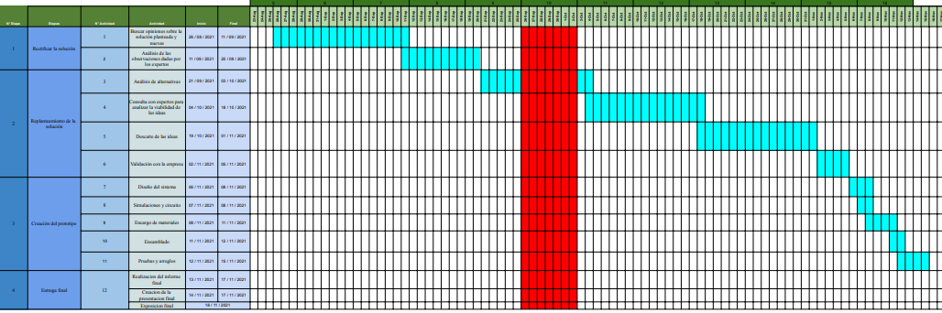

Para ver con mejor detalle, ir al siguiente enlace:

https://docs.google.com/spreadsheets/d/1jR7saCtHTvVOYmPQaHsFit3E4IYiAUXmqgTc85vbsE0/edit?usp=sharing

* **Folleto descriptivo del prototipo final**

Para visualizar el folleto, ir al siguiente enlace:

https://drive.google.com/file/d/19_lszbShZVhO6zDsMj45TZQY3YvQCosW/view?usp=sharing

